Отчёт по третьему этапу индивидуального проекта

*дисциплина: Операционные системы*

Дарья Сергеевна Кочина

Содержание

# 1 Цель работы

Целью третьего этапа индивидуального проекта является добавление к сайту данных о себе: добавление достижений. А также размещение постов.

# 2 Задание

Добавить к сайту достижения

# 3 Выполнение работы

1. Введя команду ~/bin/hugo server, получила ссылку на локальный сайт, где промежуточно отслеживала все изменения.
2. Открыла файл в папке connect. Изменила информацию о навыках из шаблона на свои. (рис. [??], [??])

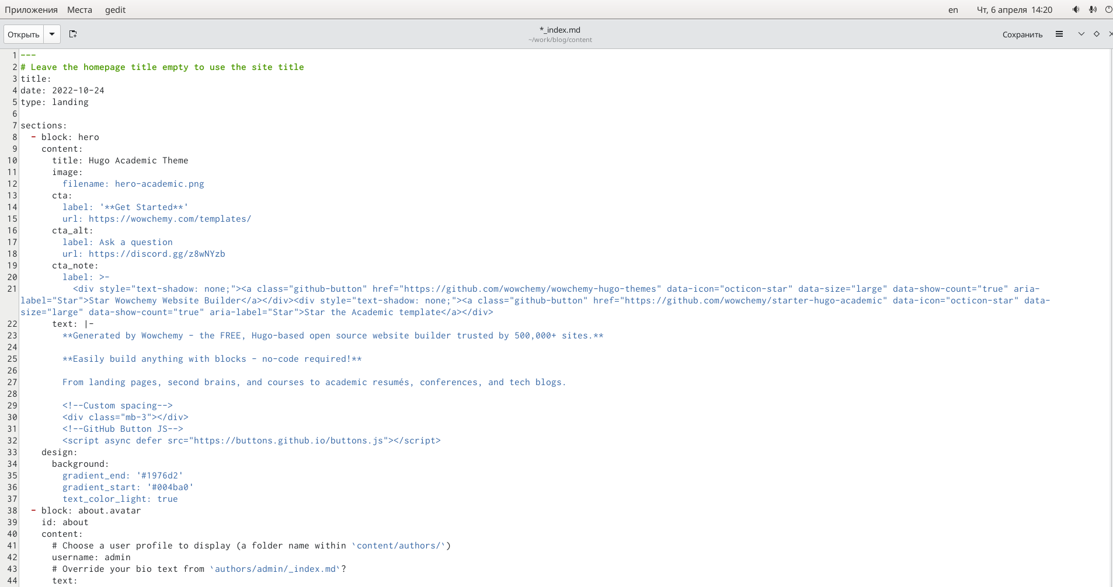

Файл

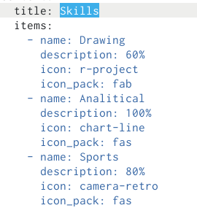

Изменение skills

1. Добавила информацию об опыте. (рис. [??])

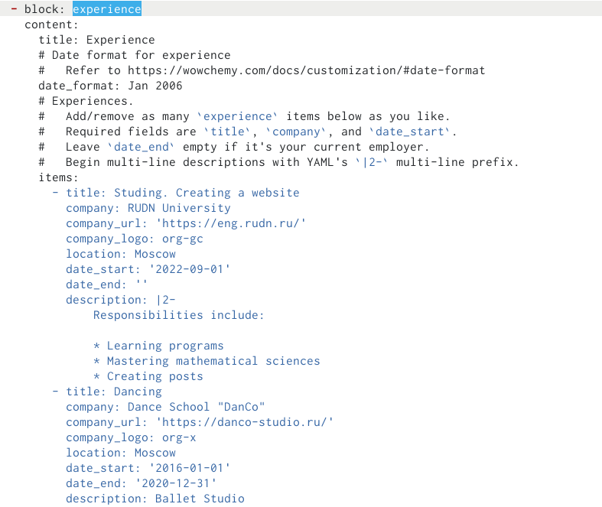

Изменение experience

1. Добавила информацию о достижениях. (рис. [??])

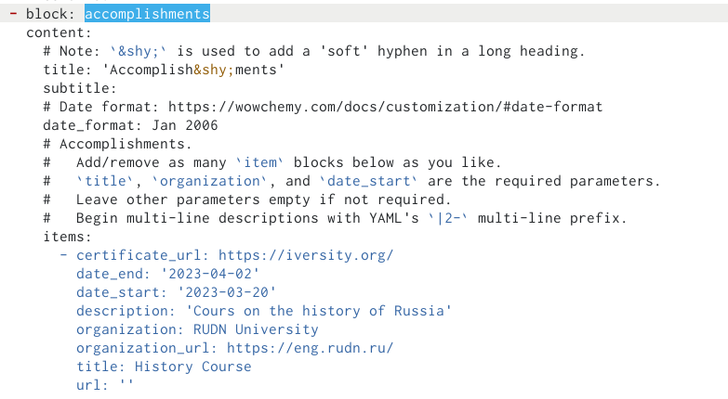

Изменение accomplishments

1. Я ввела в терминале команду ~/bin/hugo server и получила ссылку на сайт. Проверила изменения содержимого. (рис. [??], [??], [??])



Проверка изменений на сайте

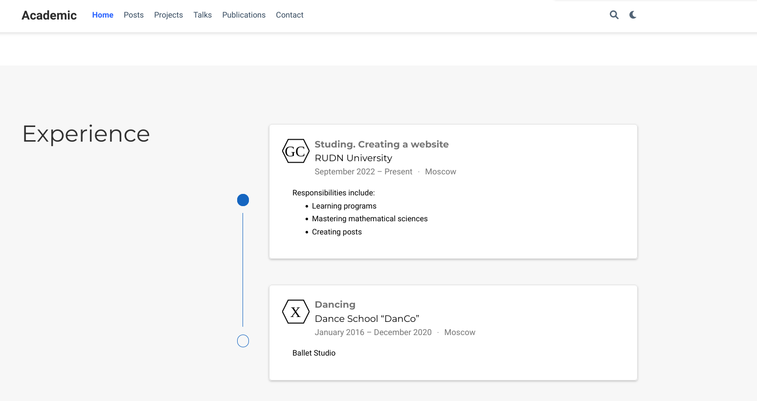

Проверка изменений на сайте

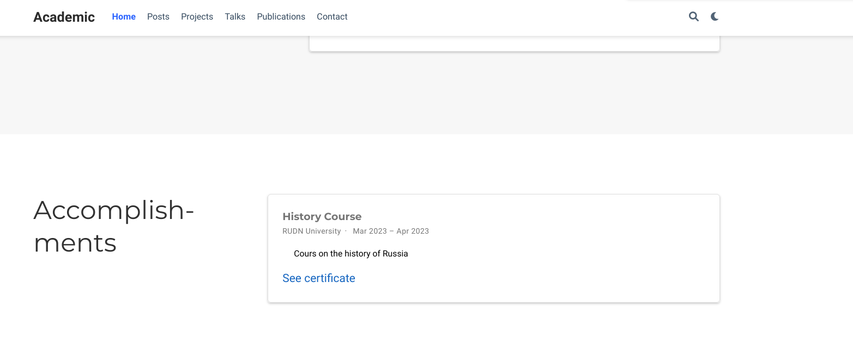

Проверка изменений на сайте

1. Я ввела в терминале команду ~/bin/hugo new post/last_week1. Затем я создала пост о прошедшей неделе, размещая необходимую информацию. (рис. [??], [??])

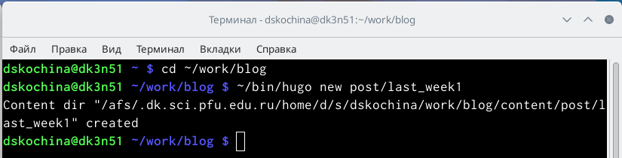

Команда ~/bin/hugo new post/last_week1

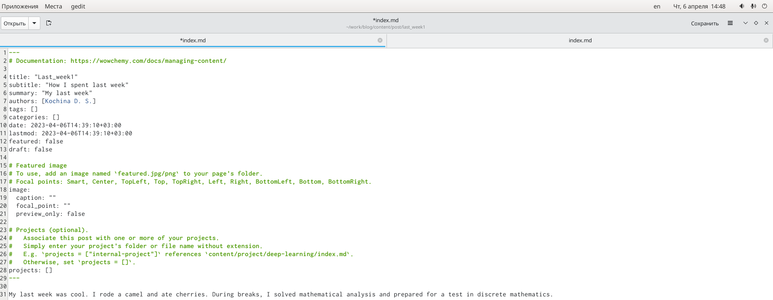

Создание поста о прошедшей нелеле

1. Я ввела в терминале команду ~/bin/hugo new post/Markdown. Затем я создала пост на тему по выбору: Язык разметки Markdown. Я создала пост, размещая необходимую информацию. (рис. [??], [??])

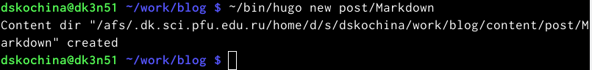

Команда ~/bin/hugo new post/Markdown

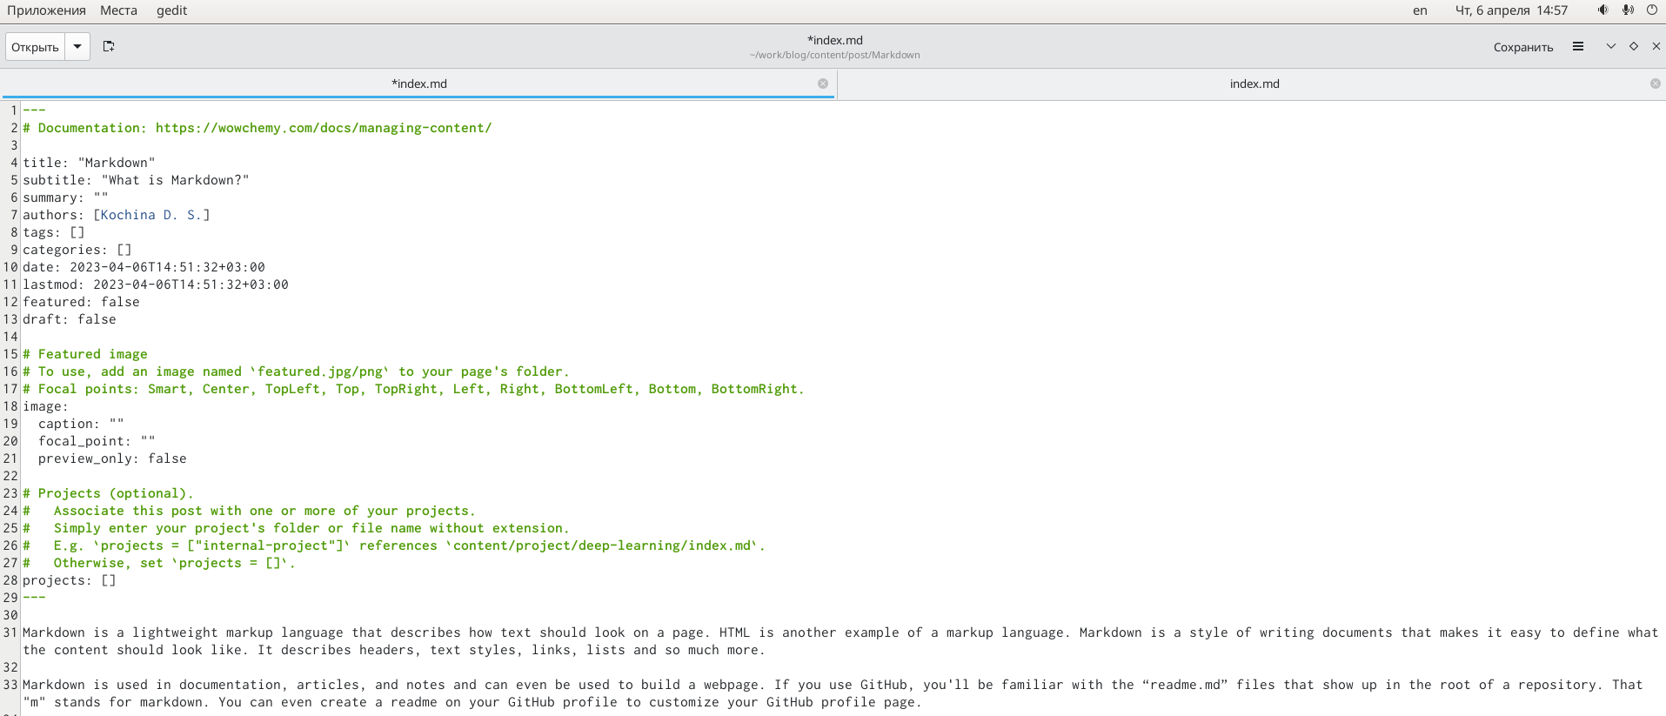

Создание поста на тему по выбору

1. Я проверила изменения на сайте. (рис. [??], рис. [??])

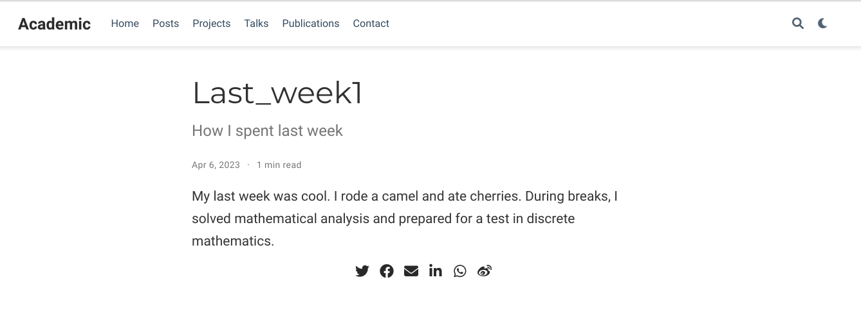

Проверка изменений на сайте

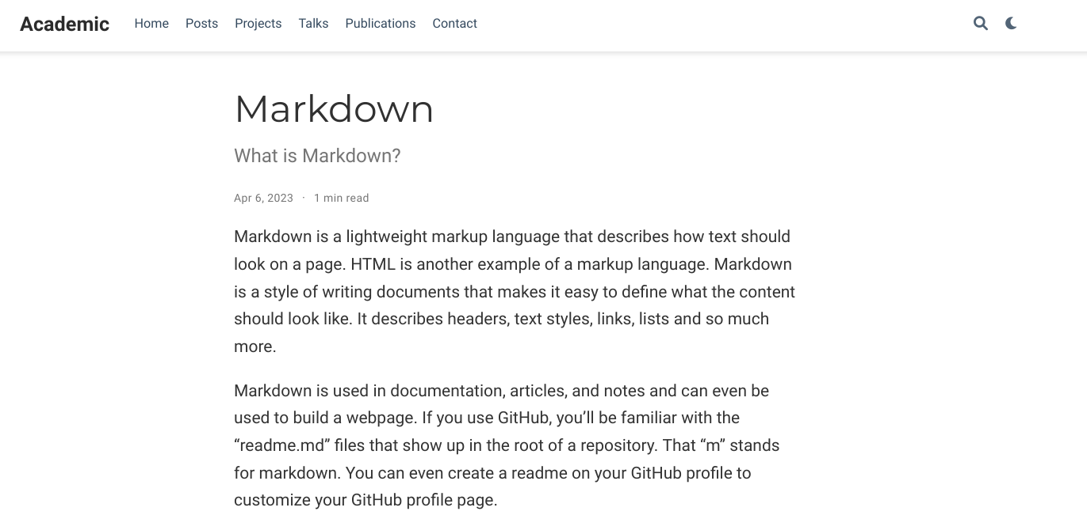

Проверка изменений на сайте

# 4 Выводы

В ходе выполнения третьего этапа индивидуального проекта я добавила к сайту данные о себе (добавила достижения). А также разместила несколько постов.